**1.2Ghz 4 Kanal TSA551 ve 16f84-PLL**

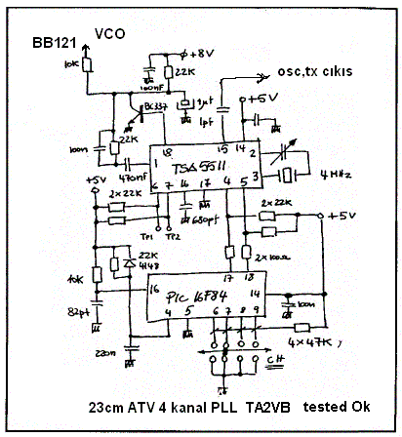

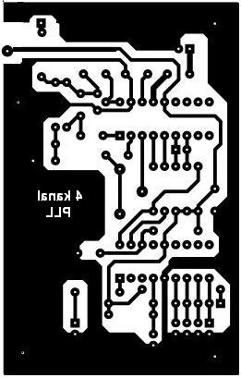

Kristal 4 Mhz kullanılacak amatör band dışında kullanacaklar için hex dosyalarını hazırladım.

Buradaki frekansları aşağıdaki zip'li dosyayı download edip kullanabilirsiniz

Frekanslar: 1224, 1240, 1256, 1272 MHz. --- 1192,1208,1224,1240 MHz.---1240,1256,1272,1288 MHz.

[**1.2Ghz 4kanal hex dosyalari.zip**](http://www.amatortv.com/plldevreler/1200Mhz_4kanal16f84%20Pll/1.2G4kanalhexdosyalari.zip)

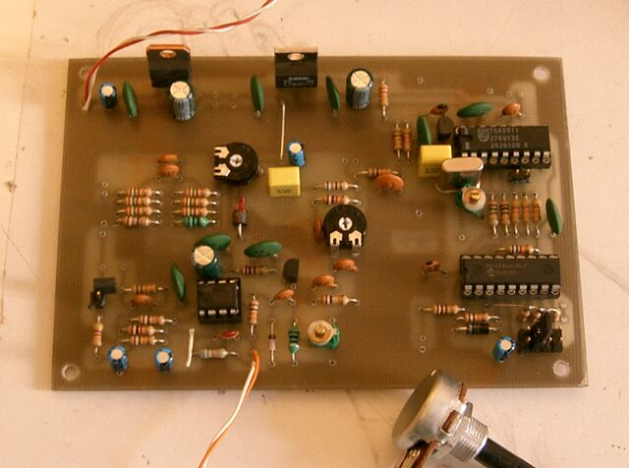

**Yukarıdaki bilgilere buradaki zi'pli dosyayı tıklayarak ulaşabilirsiniz.**

[**av_pll_pdf.zip**](http://www.amatortv.com/plldevreler/1200Mhz_4kanal16f84%20Pll/av_pll_pdf.zip)